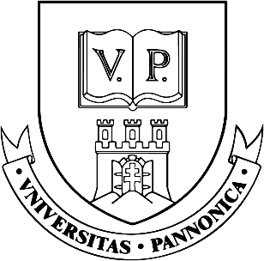

Meghívó

Tisztelettel meghívjuk dr. Komáromy Péter és Szelényi Gábor Zoltán, a Pannon Egyetem Vegyészmérnöki és Anyagtudományi Doktori Iskola Ph.D. hallgatóinak Végbeszámolójára

dr. Komáromy Péter kutatási témájának címe:
Itakonsav előállítása. Elektrodialízis alkalmazása itakonsav kinyerésére.
Szelényi Gábor Zoltán kutatási témájának címe:
A biogáz előállítási technológia fejlesztési lehetőségei.

Témavezetők:
Bélafiné Dr. Bakó Katalin, Egyetemi tanár, Pannon Egyetem
Dr. Nemestóthy Nándor, Egyetemi docens, Pannon Egyetem

A Végbeszámoló helyszíne:
Pannon Egyetem N épület I. emelet N/103. terem
A Végbeszámoló időpontja:
2022. november 15. 10 óra

